Redémarrer en mode sans échec.
Pourquoi et comment ?
Le mode sans échec est le mode de sauvetage de Windows.
Lorsque vous démarrez votre ordinateur en mode sans échec, seuls les composants spécifiques absolument nécessaires à l'exécution du système d'exploitation sont chargés.
Le mode sans échec ne permet pas certaines fonctions, comme la connexion à Internet par exemple.
Le Mode sans échec charge également un pilote vidéo de base avec une basse résolution, ce qui explique l'aspect différent de vos programmes et du bureau de Windows.
Les icônes du bureau peuvent également avoir changé d'emplacement en raison de cette basse résolution.
Il y a plusieurs raisons qui peuvent nous amener à redémarrer en mode sans échec ,
et une de celles-ci ce sont les « malwares ».
Si on démarre « normalement » ,les Malwares se chargent généralement avant les autres fichiers et sont donc garantit d’être « impossible à détruire » puisqu’ils « tournent » …
Si on veut les détruire, il faut donc ouvrir le pc « anormalement » pour qu’ils ne tournent pas ! .
En démarrant en mode sans échec, seuls les fichiers nécessaires sont chargés, à l’exclusion de tout autre ….,

Il y a 2 façons de démarrer en Mode sans échec …
L’une est pénard tranquille et l’autre pas du tout ….

Tout ce qui suit est fait UNIQUEMENT pour ceux qui n’ont
qu’un seul système d’exploitation
et que celui çi est une seule des différentes versions Window.
Cad 999/1000 des lecteurs de ce site …
Mais je signale « quand même » …

Pénard tranquille avec F 8
Démarrer en mode sans échec avec Windows 7, Vista et XP
- Redémarrez l'ordinateur.
- Appuyer sur F8 ou F5 (selon …) .(mais ça marche pas toujours …cad sur tous les pC…).
Si vous commencez à tapoter la touche F8 trop tôt,
il est possible que certains ordinateurs affichent le message "Erreur clavier".
Pour résoudre ce problème, redémarrez l'ordinateur et réessayez de nouveau.

- Le menu des options avancées de Windows apparait …
- En utilisant les flèches du clavier, sélectionnez "Mode sans échec" .
- Appuyez sur Enter.

Démarrer en mode sans échec avec Windows 8
- Voir cette astuce

« Pas pénard » avec Config Sys ….

Ne surtout pas appliquer cette méthode si
votre PC est infecté !
Et quel quoi soit le type d'infection !!!!
Vous pouvez rester coincé dans une boucle infernale (redémarrage en boucle du PC).
A utiliser avec une extrême précaution !

Sous Windows 7 et Vista
- 1/ Fermez tous les programmes ouverts.
- 2/ Appuyez simultanément sur les touches Windows + R.
La boîte de dialogue "Exécuter" apparaît.
- 3/ Tapez msconfig puis cliquez sur [OK].
- 4/ L'utilitaire de configuration système apparaît, voyez dans l'onglet Démarrer.
- Sélectionnez l'optionDémarrage sécurisé.
Veillez à ce que la case "Minimal" soit cochée puis cliquez sur [OK].
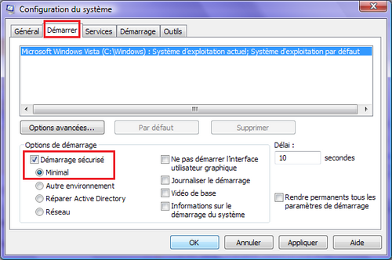

- 5/ Vous voyez alors s'afficher l'invite pour redémarrer l'ordinateur.
Cliquez sur [Redémarrer].
L'ordinateur redémarre en mode sans échec. (Ceci peut prendre plusieurs minutes.)
- 6/ Procédez au dépannage pour lequel vous êtes passé en mode sans échec
Cad faite « tourner » un anti troyen et un antimalware au minimum .
Vous avez donc tout intérêt à ce qu’ils soient soit « portable »,soit sur le disque dur
(mais pas encore » installés » pour contourner la date de péremption …).
- 7/ Lorsque vous avez terminé votre dépannage en mode sans échec, répétez les étapes 1 à 5,
mais à l'étape 4, décochez la case "Démarrage sécurisé".
- 8/ Fermez tous les programmes puis redémarrez l'ordinateur comme vous le feriez d'habitude.

Sous XP
- 1/ Fermez tous les programmes ouverts.
- 2/ Cliquez sur Démarrer, puis sur Exécuter (ou bien les touches Windows + R). La boîte de dialogue "Exécuter" apparaît.
- 3/ Tapez msconfig puis cliquez sur [OK].
- 4/ L'utilitaire de configuration système apparaît, voyez dans l'onglet BOOT.INI. Sélectionnez l'option/SAFEBOOT, puis cliquez sur [OK].
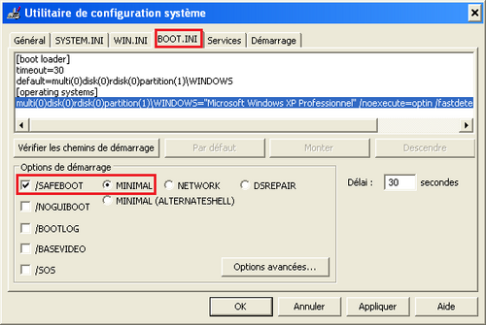

- 5/ Vous voyez alors s'afficher l'invite pour redémarrer l'ordinateur. Cliquez sur [Redémarrer]. L'ordinateur redémarre en mode sans échec. (Ceci peut prendre plusieurs minutes.)
- 6/ Procédez au dépannage pour lequel vous êtes passé(e) en mode sans échec.
- 7/ Lorsque vous avez terminé votre dépannage en mode sans échec, répétez les étapes 1 à 5, mais à l'étape 4, décocher /SAFEBOOT.
- 8/ Fermez tous les programmes puis redémarrez l'ordinateur comme vous le feriez d'habitude.

